
课程名称 HTML5+CSS网页技术
实验成绩
指导教师 胡爱娜
实 验 报 告
院系 信息工程学院
班级 16物联网
学号
姓名
日期 2018.10.25

实验1：CSS样式的基础练习

- 实验目的和要求：
- 了解CSS基础选择器，能够运用CSS选择器选择页面元素；
- 熟悉CSS文本样式属性，能够运用相应的属性定义文本样式；
- 熟悉CSS优先级，能够区分符合选择器权重的大小；
- 实验内容
重要新闻的文本排版
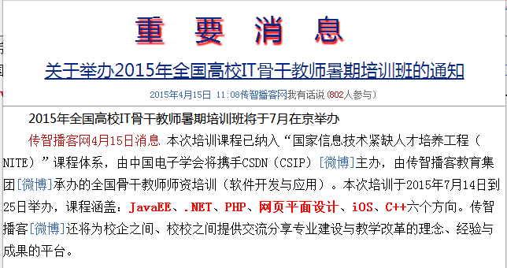
- 实验步骤和部分主要程序：
以下标红色的提示文字写实验报告时删除即可。
（实验步骤从两个方面叙述，每个页面设计时：1、自己编码时用到的主要标签设置过程说明 2、页面截图，截图需要包含浏览器地址栏）
1、页面分析

2、CSS样式主要代码

3、页面截图
- 实验小结：

（学会了哪些标签的应用，代码调试过程中出现的问题或解决方法）

